ФУНКЦИОНАЛЬНЫЕ ХАРАКТЕРИСТИКИ
программы для эвм «VectorETL»

На 37 листах

содержание
Перечень принятых сокращений и определений 3
1 Общие положения 4
1.1 Полное наименование Программы для ЭВМ, обозначение 4
1.2 Разработчик системы 4
1.3 Назначение документа 4
1.4 Назначение системы 4
2 Описание функциональных возможностей программы для ЭВМ «VectorETL» 5
3 Характеристика функциональной структуры 6
3.1 Главная страница 6
3.2 Модуль «ETL» 7
3.2.1 Главная страница 7
3.3 Создание нового загрузчика 8
3.3.1 Выбор источника 9
3.3.2 Выбор конечного объекта 24
3.3.3 Настройка правил загрузки полей 26
3.3.4 Настройка расписания запуска 33
3.4 История загрузчика 35
3.5 Удаление 36
4 Контакты специалистов для консультаций 37

Перечень принятых сокращений и определений
АС | Автоматизированная система
Загрузчик | Совокупность объектов и операций, взаимодействующих между собой на карте загрузки для получения конечного результата, который сохраняется в целевой таблице
Целевая таблица | Итоговая таблица, куда загружаются данные загрузчика
ЕМИСС | Единая межведомственная информационно-статистическая система
СУБД | Система управления базами данных

Общие положения

Полное наименование Программы для ЭВМ, обозначение
Полное наименование Программы для ЭВМ: Программа для ЭВМ «VectorETL»
Краткое наименование системы: Система, «VectorETL»

Разработчик системы
Полное наименование: Общество с ограниченной ответственностью «Цифровой сервис».
Сокращенное наименование: ООО «Цифровой сервис».

Назначение документа
Настоящий документ входит в комплект эксплуатационной документации по «VectorETL» и предназначен для пользователей Системы.

Назначение системы
Программа «VectorETL» предназначена для обеспечения аудита при загрузке и преобразовании данных из разных источников, а также позволяет эффективно управлять процессами наполнения хранилищ данных.

Описание функциональных возможностей программы для ЭВМ «VectorETL»
Функционирование системы реализовано на СУБД PostgreSQL.
База данных представляет хранилище данных, предназначенное для сбора, классификации, хранения и предоставления внешним системам данных.
VectorETL предоставляет следующие функциональные возможности:
- автоматизированный регламентный сбор данных из внешних систем;
- объединение данных из разрозненных систем для исторического хранения;
- получение данных от различных информационных систем несколькими способами: с помощью представлений (view), к которым системы выполняют SQL-запросы, через web-сервисы, с помощью файлового обмена;
- преобразование поступающих данных в нужный формат и сохранение результата в хранилище.

Характеристика функциональной структуры

Главная страница
Для входа в систему пользователь должен открыть интернет-браузер, в адресной строке ввести адрес системы.
В появившемся окне авторизации (Рисунок 1) ввести свои учётные данные (логин и пароль), затем нажать на кнопку «».

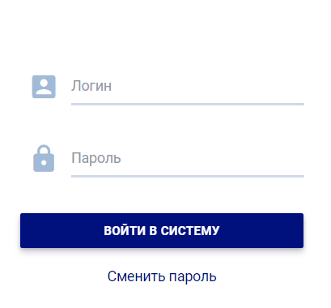
Рисунок 1
После авторизации в системе пользователь будет перенаправлен на главную
страницу (Рисунок 2), внешний вид главной страницы может отличаться от представленного на рисунке.

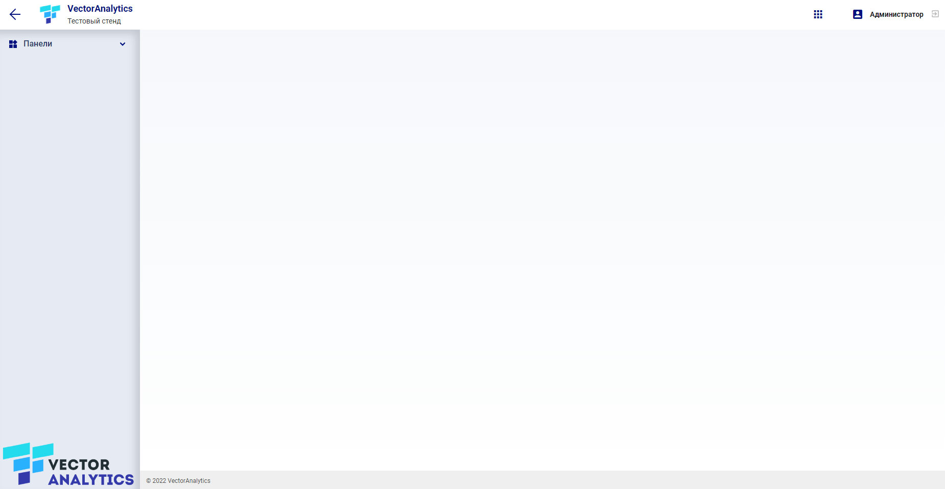
Рисунок 2

Модуль «ETL»
Если ETL интегрирован с системой бизнес аналитики, то для перехода к «VectorETL» необходимо на главной странице системы нажать на кнопку меню
«» и перейти в раздел «Информационное взаимодействие», нажав соответствующую кнопку (3).

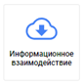
Рисунок 3

Главная страница
«VectorETL» обеспечивает загрузку данных из внешних информационных систем и внешних файлов различных форматов.
Набор существующих в системе загрузчиков доступен на главной странице модуля (4). Фильтрация доступна по полям «Имя загрузчика», «Источник», «Целевая таблица», «Статус».
- Система – название группы загрузчиков;
- Имя загрузчика – название загрузчика;
- Источник – таблица БД или название файла-источника;
- Целевая таблица – название таблицы внутренней БД, в которую происходит загрузка данных из источника;
- Статус – статус последней загрузки данных. Если загрузчик не запускался, в статусе будет написано «Зарегистрирован». Если создание загрузчика не завершено, то в статусе будет отображено «Черновик»;
- Последний запуск – время последнего запуска загрузчика;
- Расписание – переключатель, который показывает, стоит ли загрузчик на расписании. Если переключатель зеленый, значит загрузчик запускается по заданному расписанию.
- Отображение в BI – переключатель, который отображает доступность загрузчика в модуле «Представление данных»

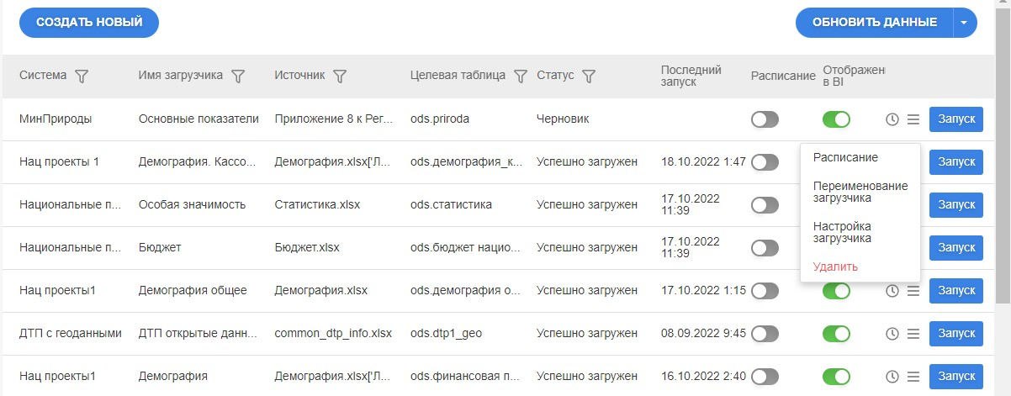
Рисунок 4 – Главная страница модуля «Информационное взаимодействие»

При нажатии на знак часов в строке с любым загрузчиком попадаем в страницу «История». Подробнее в п.3.3 (История загрузчика).
При нажатии на переименование загрузчика в выпадающем списке появляется всплывающее окно с возможностью сменить наименование системы и самого загрузчика.

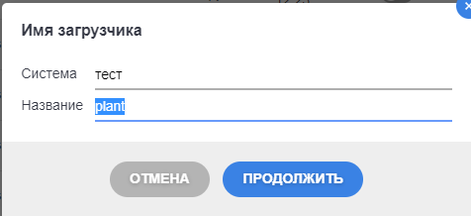
Рисунок 5– Переименование загрузчика

При нажатии на «Расписание» происходит переход на страницу с расписанием. Подробнее в п.3.2.4 (Настройка расписания запуска).
При нажатии на «Удалить» появляется всплывающее окно с возможностью удаления загрузчика. Подробнее в п.3.4 (Уведомления).

Создание нового загрузчика
Для создания нового загрузчика необходимо нажать «Создать новый» на главной странице компонента «Коннекторы».
После этого появится всплывающее окно, в которое необходимо ввести название системы и загрузчика. Название может содержать русские и латинские буквы, произвольные символы и цифры (Рисунок 6).

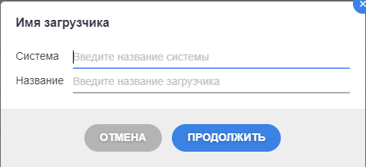
Рисунок 6– Кнопка «Создать новый»

Выбор источника
На странице «Выбор источника» происходит выбор источника данных. В левой части страницы перечислены различные типы данных. В зависимости от выбранного источника последующие действия различаются.

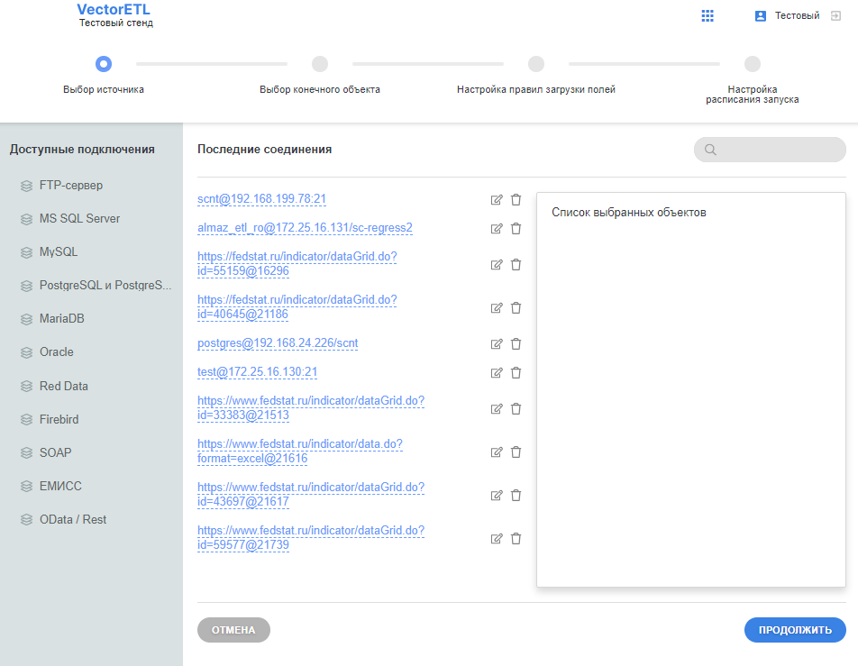
Рисунок 7– Страница «Выбор источника»

Источник «База данных» (MS SQL Server, MySQL, PostgreSQL, MariaDB, Oracle, RedData, Firebird)
При выборе источника «База данных» можно добавить новое подключение, либо выбрать существующее. Для создания нового подключения необходимо нажать «+ Новое подключение» и ввести параметры подключения: server, port, dbname, login, password.
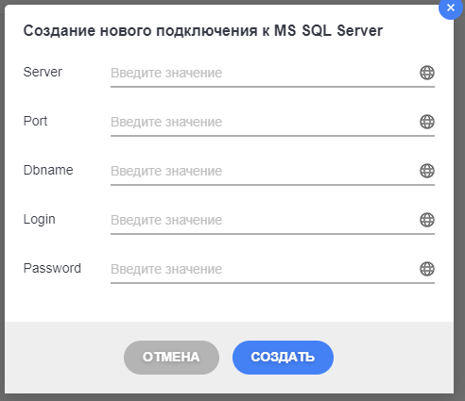
Рисунок 8 – Параметры для подключения к БД

В случае корректности введенных данных и доступности источника, он появляется в списке подключений. В ином случае, система выдаст соответствующую ошибку.

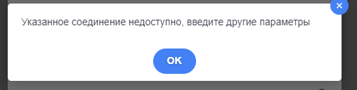
Рисунок 9 – Ошибка подключения к БД

После нажатия на необходимое подключение открывается список таблиц соответствующей БД с возможностью введения скрипта SQL.
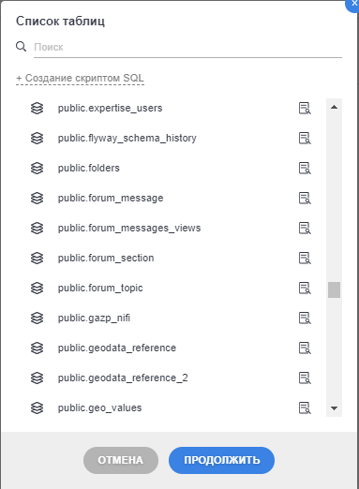
Рисунок 10 – Список таблиц БД

Для выбора конкретной таблицы необходимо нажать на её название в списке, а также возможен предпросмотр файла.
Для выбора данных из существующих таблиц, где выборка данных задается SQL запросом, необходимо нажать на «+ Создание скриптом SQL», после чего откроется окно, в которое необходимо поместить запрос. Запрос может быть записан как со знаком « ; » , так и без него (Рисунок 11).
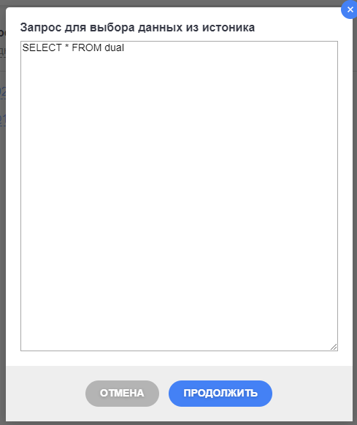
Рисунок 11 – Создание скриптом SQL
После выбора таблицы или введения скрипта в «Списке выбранных объектов» отображается название выбранного объекта (Рисунок 12).

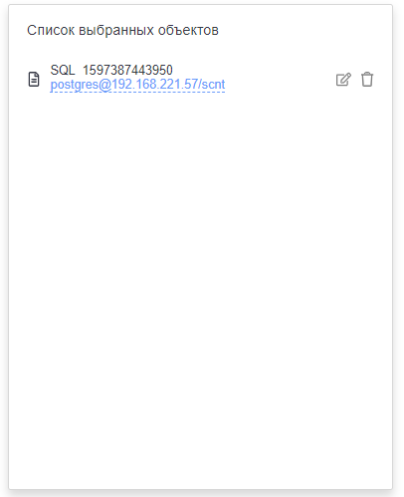
Рисунок 12 – Список выбранных объектов

Источник «FTP-сервер»
При выборе источника «FTP-сервер», необходимо нажать «+ Новое подключение» и ввести параметры подключения: host, port, login, password, указать кодировку сервера.

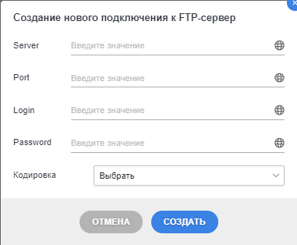
Рисунок 13 – Параметры для подключения к FTP

В случае корректности введенных данных и доступности источника, он появляется в списке подключений. В ином случае система выдаст соответствующую ошибку.
После нажатия на необходимое подключение открывается список возможных типов файлов.

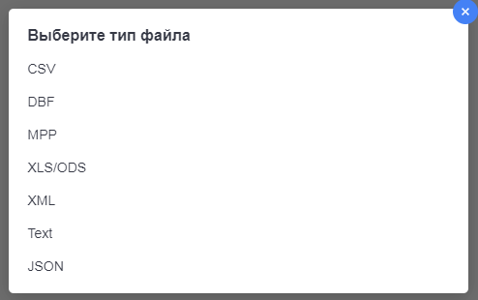
Рисунок 14 – Список возможных типов файлов

При нажатии на тип, открывается окно со списком файлов выбранного типа, которые уже используются в существующих загрузчиках (Рисунок 15). Чтобы выбрать файл, нужно нажать на его название или на символ . Для редактирования параметров файла, нужно нажать на символ .

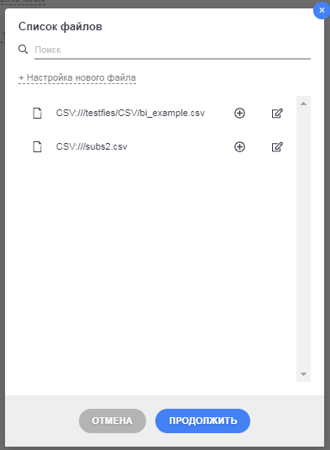
Рисунок 15– Список файлов
В случае необходимости добавить новый файл, нужно нажать на «+ Настройка нового файла».
Примечание: накладывается ряд ограничений на название файла:
- Название файла не должно начинаться с символа “_”;
- Название файла не должно содержать скобки и пробелы;
- Название папок на источнике FTP не должно содержать пробелов, допустим символ нижнего подчеркивания.
В зависимости от выбранного типа файла открывается окно для ввода параметров:

CSV:
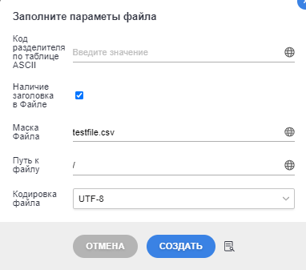
Рисунок 16 – Список параметров для CSV файла с примером заполнения

DBF:
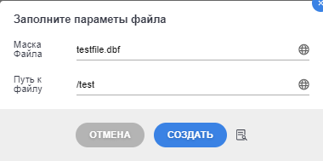
Рисунок 17 – Список параметров для DBF файла с примером заполнения

XLS/ODS:
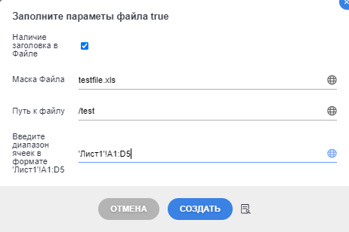
Рисунок 18 – Список параметров для XLS файла с примером заполнения

Примечание: пример записи множественных диапазонов:
'Лист1'!A1:L3;'Лист1'!A5:L7;'Лист1'!A9:L12

XML:
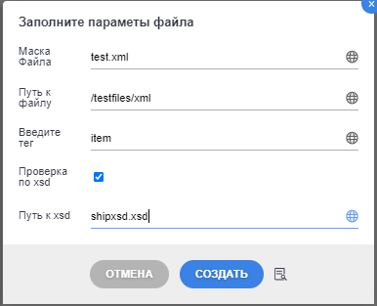
Рисунок 19 – Список параметров для XML файла с примером заполнения

Text:
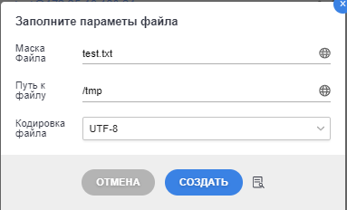
Рисунок 20 – Список параметров для Text файла с примером заполнения

При загрузке данных с файла формата *.txt, данные грузятся по строчкам и формируются как поле “value” в источнике.
Mpp:
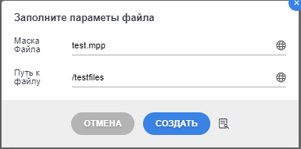
Рисунок 21 – Список параметров для mpp файла с примером заполнения

При загрузке файла формата *.mpp есть некоторые ограничения:
- При загрузке файла в формате *.mpp 2003 года, разрешается наличие только 1 таблицы. Так же возможно наличие заголовков полей, заданных пользователем.
- При загрузке файла формата *.mpp 2016 года, разрешается наличие нескольких таблиц (при этом, загружается только таблица, заданная по умолчанию). Допустимо использование только системных названий для заголовков полей.

Json:
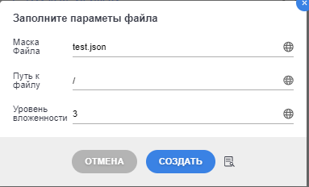
Рисунок 22– Список параметров для json файла с примером заполнения

Источник «SOAP»
При выборе источника «SOAP», необходимо нажать на «+Новое подключение» и ввести адрес источника, после этого он появится в списке соединений.

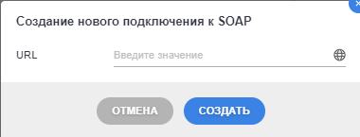
Рисунок 23– Создание нового подключения к SOAP

После нажатия на необходимое соединение, открывается список параметров.

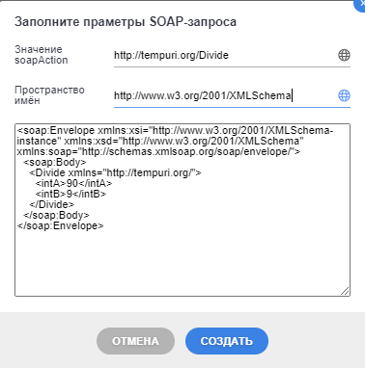
Рисунок 24– список параметров для SOAP-запроса с примером заполнения

Далее файл появится в списке выбранных объектов и возможен переход к следующему шагу создания загрузчика.
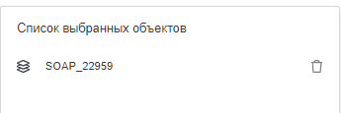
Рисунок 25– Список выбранных объектов

Источник «ЕМИСС»
При выборе источника «ЕМИСС», необходимо нажать «+Новое подключение» и ввести параметр подключения.

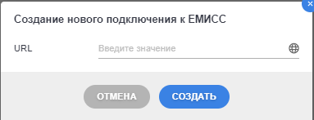
Рисунок 26– Создание нового подключения к ЕМИСС

Предварительно необходимо зайти на портал государственной статистики, выбрать нужный показатель данных, выполнить сортировку данных и переходим к настройке таблицы. С помощью настроек можно установить вид таблицы, т.е. определить какие значения будут в столбцах, а какие в строках, установить фильтры и группировку. После этого переходим в просмотр кода, посредством щелчка правой кнопки мыши на странице в браузере. Или можно перейти при помощи комбинации Ctrl+Shift+ I.

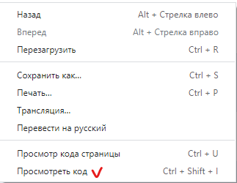
Рисунок 27– Переход к просмотру кода

В открывшемся окне просмотра кода нужно перейти во вкладку «Network» и в настройках таблицы нажать на «Обновить». Далее появится файл с данными, как указано на рисунке ниже.

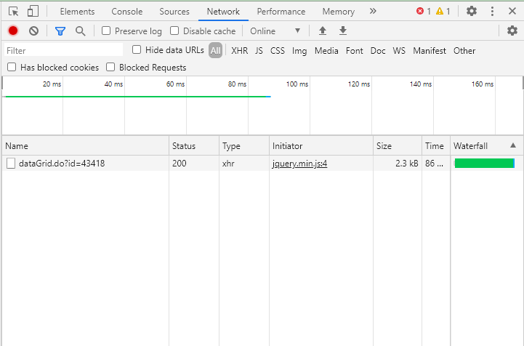
Рисунок 28– Отображение элемента в просмотре кода

При нажатии на этот элемент, открывается окно с вкладками, в котором необходимо перейти к «Headers». В подпункте «General» находится Request URL, который нужно ввести в качестве источника для загрузки данных из источника «ЕМИСС».
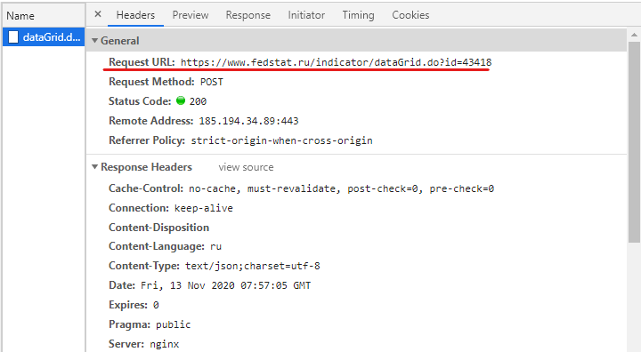
Рисунок 29– Расположение URL-адреса для источника ЕМИСС

После создания, источник появится в списке соединений. При нажатии на него, необходимо заполнить параметры подключения.

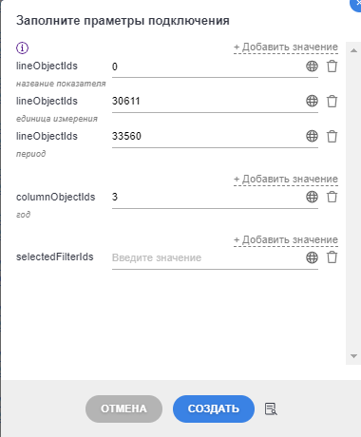
Рисунок 30– Параметры подключения

В просмотре кода, в подпункте «Form Data» отображаются параметры таблицы, которые нужно указать при создании загрузчика.
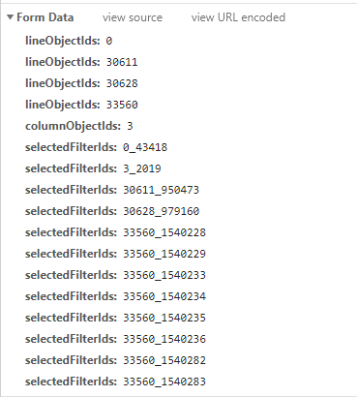
Рисунок 31– Параметры таблицы

После того, как все параметры заполнены, настроенное подключение появляется в списке выбранных объектов. Далее переходим к п.3.2.2 (Выбор конечного объекта).


Рисунок 32– Список выбранных объектов

Источник «OData/ Rest»
При выборе источника «OData / Rest», необходимо нажать «+Новое подключение» и ввести адрес источника, в конце которого должен прописан тип получаемых данных (например, type=json)

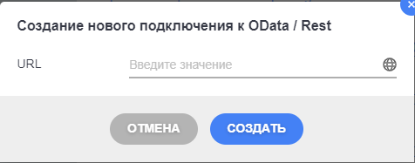
Рисунок 33– Параметры для подключения к OData / Rest

Созданный источник появляется в списке соединений (Рисунок 34).

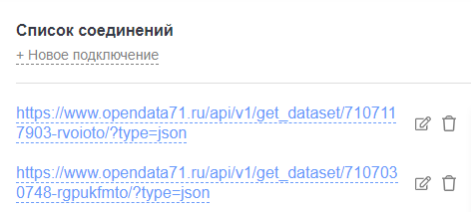
Рисунок 34

После выбора соединения происходит переход на следующий шаг
«Выбор конечного объекта».
Описание параметров:
- Наличие заголовка – наличие в файле заголовка. Если чекбокс активирован, то первая строка пойдёт в название столбцов в конечной таблице в БД и не будет учитываться при анализе типа данных. При загрузке xlsx, xls файлов, необходимо включить заголовок в диапазон (пример на Рисунке 18).
- Маска файла – это файлы (файл) которые необходимо считать. Записывать маску нужно в формате регулярного выражения. Например, для считывания всех csv файлов в папке нужно использовать ".*csv". Все файлы должны иметь одинаковую структуру. Для последующей настройки будет выбран первый файл, подходящий по маске (пример на Рисунке 16).
- Для загрузки одного файла необходимо ввести его название в формате testfile.csv (пример на Рисунке 16).
- Путь к файлу – расположение файла на FTP-сервере. Указывается в формате folder1/folder2 (пример на Рисунке 16).
- Наличие слешей вначале и в конце пути необязательно.
- Код разделителя по таблице ASCII - разделитель csv файла. Можно посмотреть в параметрах файла. Как правило, запятая или точка с запятой (пример на Рисунке 16).
- Кодировка файла - числовой код, присвоенный каждому символу/букве. Чаще всего используется кодировка UTF-8 (пример на Рисунке 16).
- Проверка по xsd схеме – если проверка нужна, необходимо написать “true”. Любое другое значение будет определено, как false (пример на Рисунке 19).
- Название xsd – название xsd-схемы. Должна находится в той же папке на FTP-сервере, что и xml файл (пример на Рисунке 19).
- Уровень вложенности – уровень массива данных, необходимых для обработки информации.
- Значение soapAction - поле заголовка HTTP.
- Пространство имен – именованная группа атрибутов и элементов, по которой будет производиться запрос.

Если параметры введены неверно, будет выведена соответствующая ошибка:


Рисунок 35 – Ошибка неверных параметров файла

Если все параметры указаны корректно, название файла появится в списке выбранных объектов.


Рисунок 36– Список выбранных объектов

Выбор конечного объекта
На шаге «Выбор конечного объекта» выбирается таблица, в которую будут загружаться данные из источника.
Это может быть существующая таблица или новая.
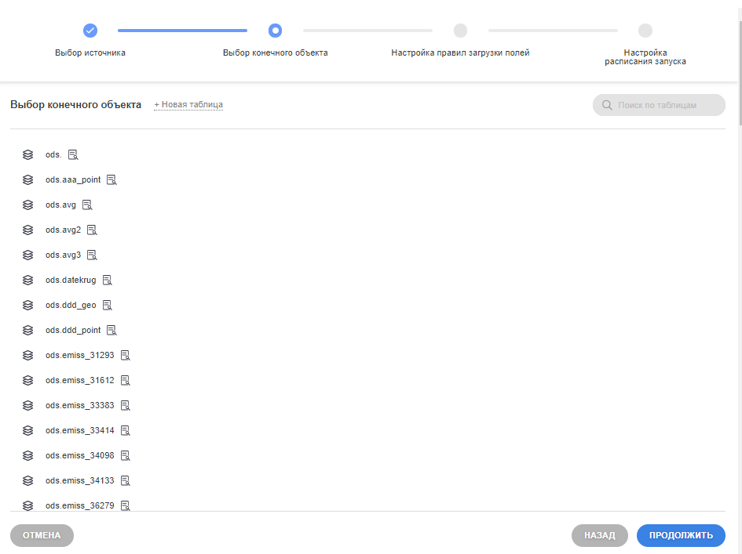
Рисунок 37– Страница «Выбор конечного объекта»

Для выбора существующей таблицы необходимо выбрать её из списка. Для создания новой необходимо нажать «+Новая таблица» и появится окно для введения названия новой таблицы.

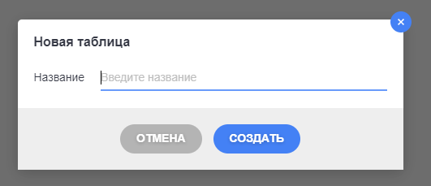
Рисунок 38– Создание новой конечной таблицы

Настройка правил загрузки полей
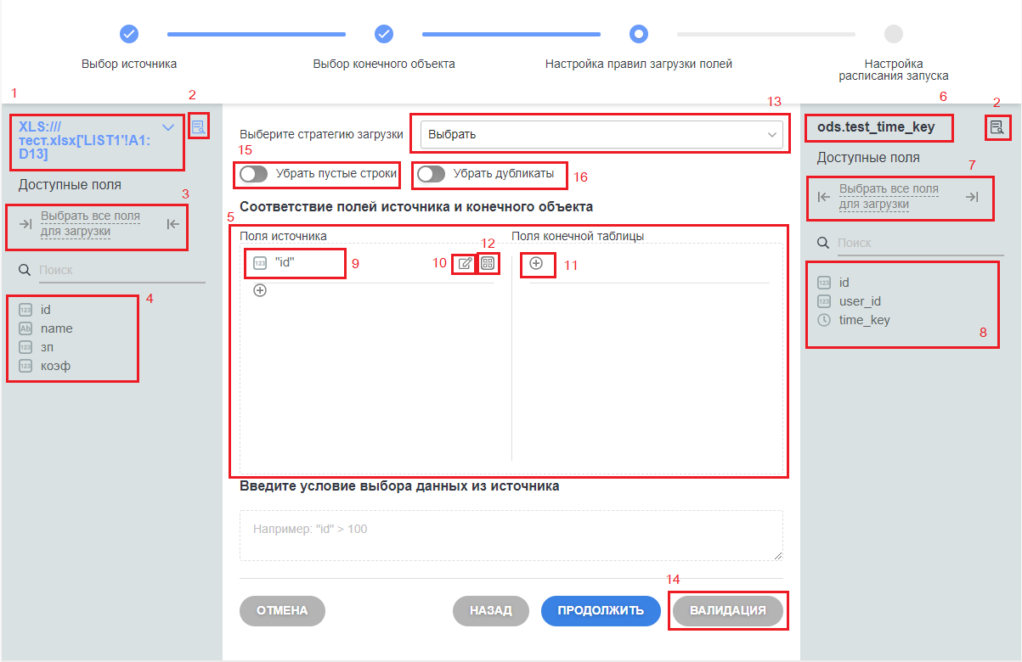
Рисунок 39– Настройка загрузки в существующую таблицу

Главная страница «Настройки правил загрузки полей» (Рисунок 39, Рисунок 40) в левой части имеет название источника (п.1 Рисунок 39) и его доступные поля (п.4 Рисунок 39). Указаны названия полей из источника (или названия в формате _c0, _c1 и т.д., если был выбран файл без заголовков) и их тип. Тип отображается слева от поля, лейблом, обозначающим типы: числовой , строковый или дата . По нажатию на кнопку (п.2 Рисунок 39) открывается форма предпросмотра данных источника и конечного объекта (если происходит сохранение данных в существующую таблицу).
Примечание: Отличие настройки правил загрузки полей в существующую таблицу (Рисунок 39) от загрузки в новою таблицу (Рисунок 40) в том, что при загрузке данных в новую таблицу, отсутствует правая часть (где указывается названия целевой таблицы (п.6 Рисунок 39) и полей (п.8 Рисунок 39)). Правая часть появляется после первой загрузки данных.
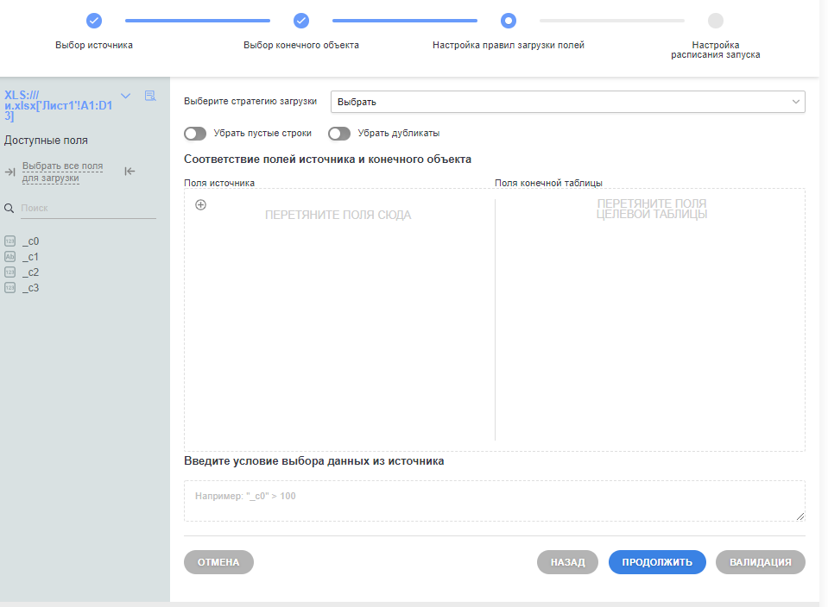
Рисунок 40– Настройка загрузки в новую таблицу

Форма соответствия полей источника и конечного объекта (далее форма Соответствия) (п.5 Рисунок 39) представляет собой маппинг полей источника (левая часть формы) и конечной таблицы во внутреннем хранилище данных (правая часть формы - п.8 Рисунок 39).
На форму Соответствия полей источника (п.1 Рисунок 39) и конечного объекта (п.6 Рисунок 39) необходимо перетянуть поля с левой части страницы (п.9 Рисунок 39).
На форме доступны следующие функции:
- «Выбрать все поля для загрузки» (из источника), кнопка . При нажатии, на форму соответствия (левая часть) переносятся все поля из источника (п.3 Рисунок 39).
- «Убрать все поля источника» (кнопка в поле источника). При нажатии, с формы соответствия (левая часть) убираются все поля источника (п.3 Рисунок 39)
- «Выбрать все поля для загрузки» (из конечной таблицы), кнопка (п.7 Рисунок 39). При нажатии, в форму соответствия внутреннего хранилища данных (правая часть) переносятся все поля, имеющиеся в таблице хранилища (доступно, если происходит загрузка в существующую таблицу).
- «Убрать все поля» (кнопка - п.7 Рисунок 39). При на нажатии, форма соответствия внутреннего хранилища данных (правая часть – «Поля конечной таблицы») очищается.
- При добавлении полей в форму (если добавление осуществляется в новую таблицу), их название и тип дублируются в правой части с возможностью переименования (п.10 Рисунок 39). Если добавление происходит в существующую конечную таблицу, поля из источника не дублируются в правой части формы. Необходимо или выбирать им соответствие из выбранной конечной таблицы (п.8 Рисунок 39) или задавать название с помощью знака (п.11 Рисунок 39).
- «Группировка» (иконка - п.12 Рисунок 39) применяется при использовании функций агрегации и отмечает поле, по которому будет происходить группировка. Подробнее в разделе 3.2.3.5«Функции агрегации».
- «Выберите стратегию загрузки» (п.13 Рисунок 39) - определяет стратегию, по которой будет осуществляться загрузка данных. Подробнее в разделе 3.2.3.1 «Стратегия загрузки».
- «Валидация» (п.14 Рисунок 39) - запускает проверку правил загрузки полей. Если заданные настройки удовлетворяют правилам, то высвечивается информационное сообщение «ОК». Если настройки не удовлетворяют правилам, то высвечивается сообщение с описанием ошибки.
- «Убрать пустые строки» (п.15 Рисунок 39) - убирает пустые строки таблицы.
- «Убрать дубликаты» (п.16 Рисунок 39) - убирает дублирующие строки.
Примечание: существует ограничение на количество символов (не более 30), которые могут использоваться в названии заголовков полей. Ограничение связано с особенностью PostgreSQL.

Стратегия загрузки
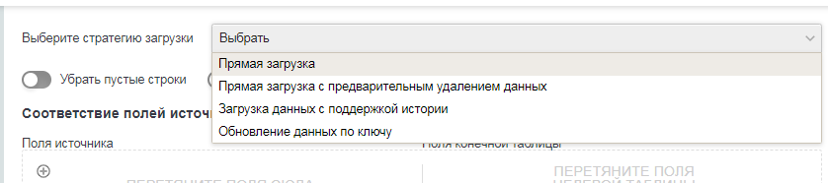
Рисунок 41– Стратегия загрузки

Существуют следующие стратегии загрузки:
- «Прямая загрузка» – данные из источника загружаются в конечную таблицу новыми строками.
- «Прямая загрузка с предварительным удалением данных» – конечная таблица очищается и загружаются данные из источника.
- «Загрузка данных с поддержкой истории» – данная стратегия загрузки, по сути, аналогична стратегии «Обновление данных по ключу», лишь с тем отличием, что тут отслеживается история изменения значений. При изменении значений, в таблице хранилища сохраняется старое значение и добавляется запись с новым.
- «Обновление данных по ключу» - при выборе этой стратегии необходимо выбрать поля, по которым будет происходить обновление значений. Отметить их можно специальным символом в левой части формы Соответствия.
После того, как загрузчик отработает, в таблицу внутреннего хранилища автоматически добавляются следующие системные поля:
- Load_id – поле «идентификатор загрузки»;
- Ins_dttm – поле «дата создания» (“insert date & time”);
- Upd_dttm – поле «дата обновления» (“update date & time”);
- Eff_dt – поле «дата начала действия значения» (используется в стратегии «загрузка данных с поддержкой истории»). По умолчанию устанавливается дата “1960-01-01”;
- Exp_dt – поле «дата прекращения действия значения» (используется в стратегии «загрузка данных с поддержкой истории»). По умолчанию устанавливается дата “ 2999-01-31”.

Введите условие выбора данных из источника
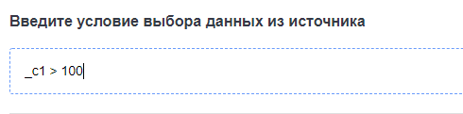
Рисунок 42– Условие выбора данных с источника

Это поле предназначено для наложения ограничений на данные при загрузке. В конечной загрузке строка, записанная в поле, будет использоваться в условии WHERE. Пример заполнения поля «Field1 > 10 and (Field2 like ‘Examle’ or Field3 like ‘Test’)».

Добавление значения по умолчанию
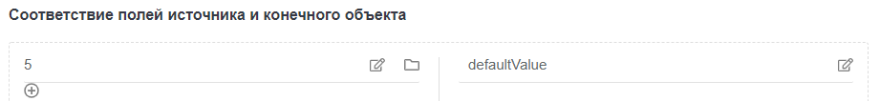
Рисунок 43– Добавление значения по умолчанию

Знак в левой части формы Соответствия предназначен для добавления значения по умолчанию. Для этого после нажатия на знак в левой части формы необходимо ввести значение, а в правой части формы название поля в конечной таблице.

Рисунок 44

Использование функций преобразования
Для преобразования исходных полей можно использовать множество функций преобразования, доступных в Spark SQL. Подробное описание этих функций можно посмотреть здесь:
https://spark.apache.org/docs/latest/api/sql/index.html
Ниже приведены основные функции:
- cast – функция преобразует выражение одного типа в выражение другого типа. Синтаксис: cast(expr AS type). В случае, если значение нельзя преобразовать к указанному типу, выражение возвращает значение NULL.
Пример 1 (в файле столбец enum имеет значние 10):
> cast(enum as int);
10
Пример 2:
> cast(enum as float);
10,0000
- replace – функция заменяет выражение в строке1 все вхождения строки2 на строку3. Синтаксис: replace (‘Строка1’, ‘Строка2’, [‘Строка3’])
Пример (в файле столбец name содержит ABCabc, нужно заменить abc на 'DEF' )::
> replace (name, 'abc', 'DEF');
ABCDEF
- case – функция, которая в зависимости от указанных условий возвращает одно из множества возможных значений. Синтаксис: CASE WHEN expr1 THEN expr2 [WHEN expr3 THEN expr4]* [ELSE expr5] END - When expr1 = true, returns expr2; else when expr3 = true, returns expr4; else returns expr5.
Пример:
> SELECT CASE WHEN 1 > 0 THEN 1 WHEN 2 > 0 THEN 2.0 ELSE 1.2 END;
1
> SELECT CASE WHEN 1 < 0 THEN 1 WHEN 2 > 0 THEN 2.0 ELSE 1.2 END;
2
> SELECT CASE WHEN 1 < 0 THEN 1 WHEN 2 < 0 THEN 2.0 END;
NULL
- to_date – функция преобразует выражение с типом date_str к выбранному формату. Синтаксис: to_date(date_str,[ fmt])
Пример (в файле столбец date вида '2016-12-31' типа строка, нужно изменить тип на дату):
> SELECT to_date(date, 'yyyy-MM-dd');
2016-12-31
- get_json_object – функция позволяет извлекать значения из json-документов. Синтаксис: get_json_object(json_txt, path)
Пример:
> SELECT get_json_object (src_json.json, '$.owner')
Amy
- trim – по умолчанию функция TRIM удаляет символ пробела как в начале, так и в конце строки
Пример:
> SELECT trim(' SparkSQL ')
SparkSQL
Для использования функции преобразования можно воспользоваться знаком или перетянуть поле с источника и, нажав редактирование, ввести необходимую функцию.
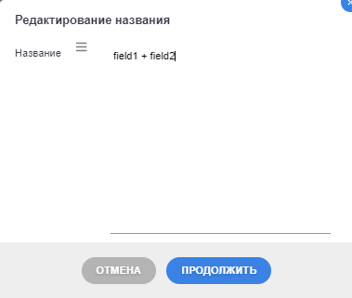
Рисунок 45– Добавление функции преобразования

В правой части формы необходимо задать название поля в конечной таблице.

Рисунок 46– Добавление функции преобразования. Форма соответствия

Функции агрегации
В рамках загрузки можно использовать функции агрегации (sum, count, max, min, avg и т.д.). Для этого необходимо выбрать поле (или поля) для группировки. Поля, по которым будет происходить группировка, должны быть помечены знаком (значок группировки group by) или к ним должны быть применены функции агрегации (особенности работы функции group by).

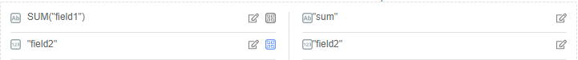
Рисунок 47 – Рабочий пример использования функций агрегации

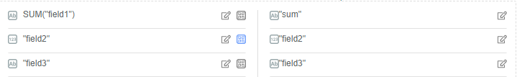
Рисунок 48– Нерабочий пример использования функций агрегации

Комментарий: в примере, показанном на рисунке 48, у поля field3 не стоит знак (значок группировки group by) и нет функции агрегации.

Настройка расписания запуска
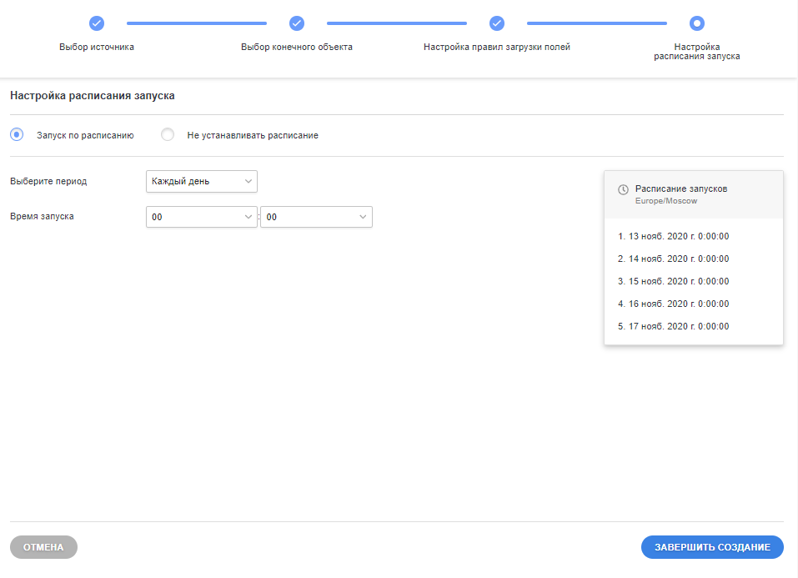
Рисунок 49 – Главная страница Настройки расписания

На странице «Настройка расписания запуска» можно выбрать пункт «Не устанавливать расписание» и загрузчик будет доступен для запуска только с главной страницы (кнопка «Запуск»).
Пункт «Запуск по расписанию» имеет пять периодов запуска:
- Каждую неделю (пользователю необходимо выбрать день недели и время)
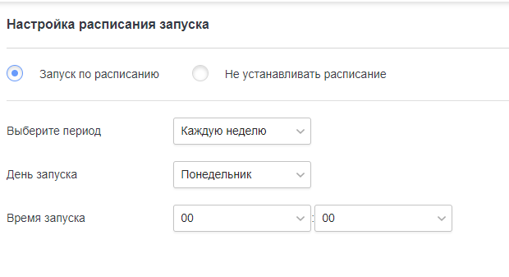
Рисунок 51– Настройка расписания раз в неделю

- Каждый день (пользователю необходимо выбрать время):

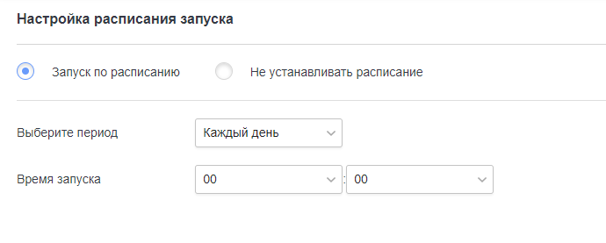
Рисунок 52– Настройка расписания раз в день

- Каждый час (пользователю необходимо выбрать время)

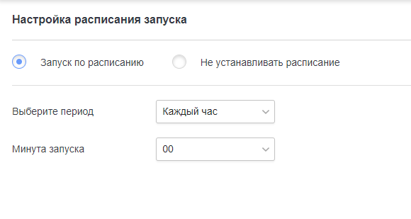
Рисунок 53– Настройка расписания раз в час

- Каждую минуту (пользователю не надо ничего выбирать).
Расписание пяти ближайших запусков отображено справа на форме:

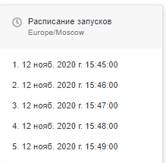
Рисунок 54– Расписание пяти ближайших запусков

История загрузчика
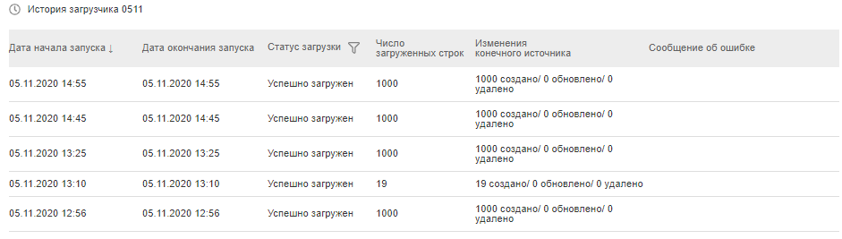
Рисунок 55– История загрузчика

На странице «История загрузчика» можно посмотреть всю историю запусков загрузчика. По умолчанию отображаются первые 10 записей, при нажатии на «Показать больше» отображается вся история загрузчика.
В Поле «Дата начала запуска» отображается дата начала запуска. Доступна сортировка по возрастанию/убыванию даты.
В поле «Дата окончания запуска» отображается дата окончания запуска.
Статус загрузки может иметь следующие значения:
- "Недоступен источник";
- "Прерван";
- "Ошибка при загрузке";
- "Зарегистрирован";
- "В процессе";
- "Успешно загружен".
Доступна фильтрация по названию статуса.
В поле «Число загруженных строк» отображается сколько всего строк загружено.
В изменениях конечного источника фиксируется сколько строк было создано, сколько обновлено (стратегия «Загрузка с соединением данных по ключу») и сколько удалено из конечного источника (стратегия «Прямая загрузка с предварительным удалением данных»).
В случае возникновения ошибки, ее текст отображается.

Удаление

Рисунок 56– Удаление загрузчика

Для удаления загрузчика необходимо нажать на «Удалить» (Рисунок 4), после чего всплывет окно подтверждения действия. Если вы хотите удалить загрузчик, то нужно нажать кнопку «УДАЛИТЬ» в появившемся окне, для отмены удаления нужно нажать «ОТМЕНА».

Контакты специалистов для консультаций
В случае возникновения вопросов по эксплуатации обращаться по e-mail: iisaeva@at-consulting.ru. Исаева Инесса Игоревна.

